**PENERAPAN PROGRAM REDROSE (*REDIFINE OPTEMIZING SERVICE*) SEBAGAI INOVASI DALAM PELAYANAN PERTANAHAN DI KECAMATAN RUMBAI KOTA PEKANBARU**

**IMPLEMENTATION OF REDROSE PROGRAM (REDIFINE OPTEMIZING SERVICE) AS INNOVATION IN LAND SERVICES IN RUMBAI DISTRICT, PEKANBARU CITY**

Surya Dailiati, Sudaryanto, Romi Jery Okta Edwar

[dailiatisurya5935@gmail.com](mailto:dailiatisurya5935@gmail.com)

**Abstrak:** Permasalahan pertanahan yang terjadi di kota pekanbaru khususnya kecamatan rumbai dalam penerapan redrose adalah belum dapatnya masyarakat mengakses dan memperoleh informasi serta kurangya sosialisasi. Basuki (2013:179) mengungkapkan bahwa atribut dari inovasi pelayanan publik, adalah r*elative Advantage,* c*ompability,* c*omplexity,* t*riability dan* o*bservability.* Berdasarkan hasil penelitian yang telah dilaksanakan maka hasilnya, program redrose sudah memiliki keunggulan yang dapat mempermudah pelayanan pertanahan. Program redrose dapat menekan permasalahan pertanahan yang ada. Kemudian program redrose dapat mempermudah kecepatan dalam pelayanan pertanahan di kecamatan rumbai. Program ini belum diketahui oleh masyarakat secara keseluruhan.

**Kata Kunci:** Program, Redrose dan Rumbai

**Abstract:** The land problem that occurs in the city of Pekanbaru, especially the sub-district of Rumbai in the application of redrose is that the community has not been able to access and obtain information and the lack of socialization. Basuki (2013:179) reveals that the attributes of public service innovation are relative advantage, compatibility, complexity, triability and observability. Based on the results of the research that has been carried out, the results show that the redrose program already has advantages that can facilitate land services. The redrose program can reduce existing land problems. Then the redrose program can make it easier to speed up land services in the rumbai sub-district. This program is not yet known by the community as a whole.

**Keywords:** Program, Redrose and Rumbai

**PENDAHULUAN**

Kecamatan Rumbai memiliki potensi lahan yang cukup luas, baik pertanian tanaman pangan, perkebunan, perikanan maupun peternalan. Dengan kondisi siperti itu lahan yang masih luas berdasarkan hasil pengamatan yang diilakukan adalah terdapat beberapa masalah yang terjadi mengenao keualitas opelayanan dibidang administrasi pertanahan,masalah yang ditemui saat ini adalah semaraknya mafia tanah yang memanfaatkan kelemahan administrasi utama pada sapek menurat yang tidak dilengkapi oleh titik koordinat, sehingga banyak kali menimbulkan sengkata tanah.

Penggunaan surat tanah di Kecamatan Rumbai sebelum berjalannya Redrose adalah singkatan dari Redifine Rumbai Optimezing Service adalah masih bersifat manual sedangkan ketika program Redrose sudah berjalan surat tanah sudah digital.

Berdasarkan Peraturan Pemerintah Republik Indonesia Nomor 24 Tahun 1997 Tentang Pendaftaran Tanahpada pasal 18 disebutkan bahwaPenetapan batas bidang tanah yang sudah dipunyai dengan suatu hak yang belum terdaftar atau yang sudah terdaftar tetapi belum ada surat ukur/gambar situasinya atau surat ukur/gambar situasi yang ada tidak sesuai lagi dengan keadaan yang sebenarnya. dilakukan oleh Panitia Ajudikasi dalam pendaftaran tanah secara sistematik atau oleh Kepala Kantor Pertanahan dalam pendaftaran tanah secara sporadik, berdasarkan penunjukan batas oleh pemegang hak atas tanah yang bersangkutan dan sedapat mungkin disetujui oleh para pemegang hak atas tanah yang berbatasan. Penetapan batas bidang tanah yang akan diberikan dengan hak baru dilakukan sesuai ketentuan sebagaimana dimaksud pada ayat (1) atau atas penunjukan instansi yang berwenang. Dalam menetapkan batas-batas bidang tanah Panitia Ajudikasi atau Kepala Kantor Pertanahan memperhatikan batas-batas bidang atau bidang-bidang tanah yang telah terdaftar dan surat ukur atau gambar situasi yang bersangkutan.

Pada tahun 2014 terdapat sengketa lahan, 3 kasus diselesaikan di dk kecamatan dengan mediasi dan turun kelapangan, selebih nya belum terselesaikan pemerintahan kelurahan dan kecamatan menjadi lelah baik secara jasmini damupun rohani putuskan harus memenuhi panggilan dari kepoliasian maupun menghadiri seidang di PTUN sebagai soluasi atas permasalahan tanah yang terjadi dan sangat menyiksa waktu operator kecamatan maupun kelurahan sehingga tidak memberikan pelayanan yang maksimal kepada masyarakat, kemudian camat berkoordinasi dengan bawahannya untuk membuat sistem yang dinamakan SIG (Sistem, Informasi Geografis). Permasalahan pertanahan yang terjadi di kota pekanbaru khususnya kecamatan rumbai seperti pada tahun 2016 ada sebanyak 100 Kasus, pada tahun 2017 sebanyak 83 Kasus, pada tahun 2018 menurun sebanyak 20 Kasus sedangkan pada taghun 2019 menjadi 20 Kasus diharapkan dapat diselesaikan dengan baik dengan adanya program redrose ini sehingga permasalahan tanah dapat diselesaikan dengan secepatnya.

Redrose adalah singkatan dari Redifine Rumbai Optimezing Service yang artinya secara definisi kantor wilayah kecamatan rumbai dalam memberikan pelayanan yang maksimal kepada masyarakat khususnya pada bidang pertanahan dalam suatu aplikasi selain itu dengan adanya program tersebut dapat mengurangi peran calo dalam pengurusan permasalahan pertanahan yang dihadapi oleh masyarakat.

Program Redrose atau Redifine Rumbai Optimezing Service dalam pelaksanaannya dilapangan memiliki kelebihan akses informasi dan pengolahan data yang dapat diolah dengan cepat dibandingkan dengan sebelum adanya program redrose tersebut, selain itu dengan adanya program ini dapat memperkecil permasalahan sengketa tanah dan tidak dapat memainkan peran calo lagi dalam kepengurusan tanah khususnya di Kecamatan Rumbai Kota Pekanbaru.

Program Redrose memberikan sarana yang baik dalam hal pertanahan, yang dulunya banyak permasalahan tanah yang mengakibatkan terus-menerus yang tidak terselesaikan. Redrose ini merupakan program yang dibuat pada tahun 2013 sampai sekarang ini. Dalam penilaian EKK (Evaluasi Kinerja Kecamatan) Program redrose ini mendapatkan juara 1 dalam tingkat kecamatan diantara 12 Kecamatan yang ada di Kota Pekanbaru.

Permasalahannya;

* belum dapatnya masyarakat mengakses dan memperoleh informasi yang dibutuhkan dalam hal pertanahan sehingga masyarakat masih banyak yang belum memahaminya sehingga permasalahan sengketa tanah masih terus terjadi.
* Kurangya sosialisasi Aparatur Kecamatan Rumbai kepada masyarakat tentang adanya program dan aplikasi redorse bidang pertanahan sehingga masyarakat masih banyak yang belum mengetahui adanya kegunaan dan manfaat aplikasi tersebut.

**METODE**

Penelitian ini dilakukan di Kantor Camat Rumbai Kota Pekanbaru. Adapun yang menjadi informan penelitian di Kantor Camar Rumbai Kota Pekanbaru adalah aparatur kecamatan dan masyarakat. Data yang digunakan primer dan sekunder. Tehnik pengumpulan secara observasi wawancara dan dokumentasi. Peneliti menggunakan metode *kualitatif eksploratif* dan analisa data. Penelitian ini merupakan salah satu pendekatan penelitian yang bertujuan untuk menemukan informasi di dalam kegiatan penelitian.

**HASIL DAN PEMBAHASAN**

Program Redrose memberikan sarana yang baik dalam hal pertanahan, yang dulunya banyak permasalahan tanah yang mengakibatkan terus-menerus yang tidak terselesaikan. Program Redrose di Kecamatan Rumbai Kota Pekanbaru sebagai usaha yang dilakukan untuk mengatasi berbagai permasalahan pertanahan yang terjadi, khususnya di Kecamatan Rumbai.

**Relative Advantage**

*Relative Advantage* adalah sebuah inovasi yang diharapkan memiliki keunggulan dan nilai lebih dibandingkan inovasi lainnya. Jika dimensi ini dirasakan oleh masyarakat sebagaipengguna layanan sudah baik maka masyarakat akan menilaibaik dan merasakan kepuasan terhadap adanya pelaksanaan atau implementasi program redrose, .namun sebaliknya jika dimensi ini dirasakan oleh masyarakat buruk, maka masyarakat akan menilai buruk dan tidak akan merasa puas terhadap pelayanan yang diberikan pegawai pelayanan.

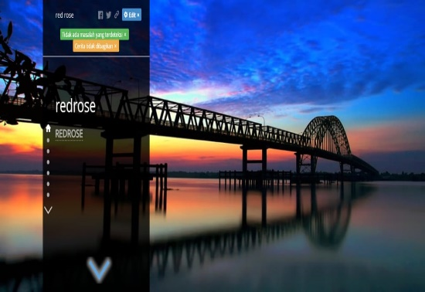

Gambar 1. Tampilan Depan Aplikasi Redrose

Pegawai sudah memberikan pelayanan sesuai dengan inovasi yang ada dalam bekerja dan memberikan pelayanan sudah berdasarkan ketentuan yang berlaku dan memberikan pelayanan sesuai dengan arahan dan aturan yang berlaku dengan melakukan inovasi sesuai dengan kebutuhan masyarakat saat ini yang melakukan pelayanan kepengurusan tanah dengan program redrose yang sudah ditentukan sebelumnya.

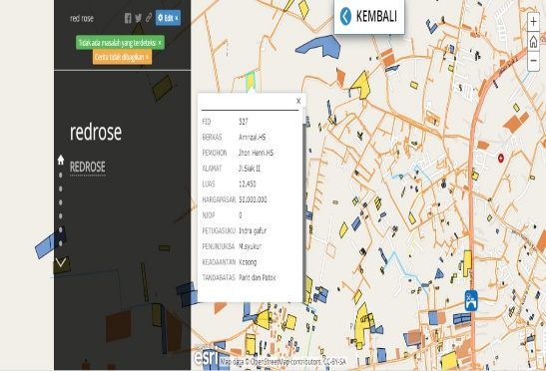

Gambar 2. Tampilan Halaman Selanjutnya Aplikasi Redrose

Inovasi pelayanan yang dilakukan sudah mampu memberikan pelayanan yang baik dan maksimal kepada masyarakat denga tempo waktu yang cepat dan tepat dibandingkan sebelum dilakukannya inovasi dengan model inovasi yang sudah dilakukan sesuai dengan kebutuhan masyarakat dan menekan tingkat timpang tindih masalah pertanahan yang ada di kecamatan rumbai.

Kedisiplinan pegawai kantor camat rumbai sudah berjalan dengan baik dimana mereka bekerja sudah sesuai dengan jam yang suadah ditetapkan sehingga mereka dapat memberikan pelayanan dengan baik.

***Compability***

*Compability*adalah adanya kesesuaian atas inovasi yang digantinya sehingga dapat dijadikan suatu proses transisi dan memudahkan proses adaptasi dan proses pembelajaran terhadap inovasi dengan cepat**.** Hal inimengerjakan dengan benar sesuai dengan prosedur kerja, standar pelayanan dan waktu yang telah dijanjikan. pemenuhan pelayanan yang tepat dan memuaskan meliputi ketepatan waktu, kecakapan dalam memberikan layanan serta kecakapan dalam menanggapi keluhan jika ada keluhan yang masuk dari pelanggan serta pemberian pelayanan secara wajar dan akurat.

Dari hasil penelitian, dapat kita ketahui bahwa inovasi yang dilakukan oleh pihak kecamatan rumbai dengan program redrosenya dapat diterima oleh masyarakat dengan cepat dan tepat mengingat masyarakat sudah tidak gaptek lagi dalam menggunakan komunikasi sebagai media untuk berhubungan.

Standar kerja redrose memangpenting untuk pedoman pegawai dalam melayani penggunalayanan dalam proses pelayanan karena dengan berpatokankepada standar pelayanan. Pelayanan pertanahan yang dilakukan melalui aplikasi redroses di kecamatan rumbai dimulai dari adanya masyarakat yang mengajukan permohonan pelayanan pertanahan yang kemudian pegawai akan menerima berkas kemudian akan melanjutkan pada proses pengukuran sampai dengan pengimputan data yang diperoleh dilapangan kedalam aplikasi redrose dan akan membuat peta tanah sesuai dengan kondisi data lapangan yang kemudian akan mneyerahkan kembali kepada masyarakat dalam bentuk surat tanah setelah disetujui oleh camat rumbai pekanbaru.

***Complexity***

*Complexity* adalah tingkat kerumitan atas inovasi yang dilakukan atas inovasi sebelumnya dengan harapan memudahkan cara yang lebih baik dan keumdahan yang lebih baik lagi. Kecepatan pelayanan yangdiberikan merupakan sikap tanggap dari petugas dalampemberian pelayanan yang dibutuhkan. Sikap tanggap iniberkaitan dengan akal dan cara berfikir pegawai yangditunjukkan pada masyarakat yang mengurus tanah.

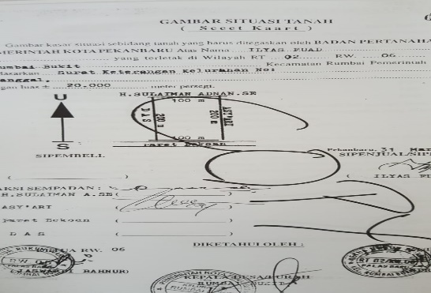

Gambar 3. Surat Tanah masih Manual

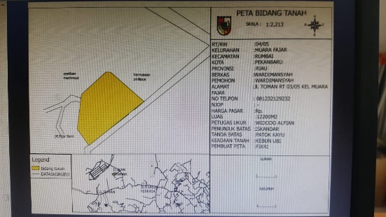

Gambar 4. Surat Tanah Sudah Redroses/Elektronik

Pengguna layanan redrose pasti akan senang jika pegawai di kantor pelayanan respon atau tanggap terhadap keperluan pengguna layanan. Saat ini memang kemudahan pelayanan sudah bisa dirasakan dengan baik dibandingkan sebelum adanya inovasi pelayanan tersebut.

Pelayanan yang cepat merupakan asumsi semua orang bahwa pelayanan harus diberikan dengan cepat, hanya saja pelayanan di Kantor Camat Rumbai Kota Pekanbaru masih belum diberikan dengan cepat.

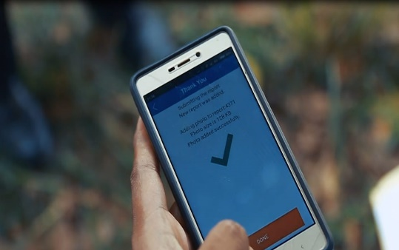

Gambar 5. Penginputan Tanah yang diperoleh dilapangan

Pelayanan atas pelaksanaan program redrose yang cepat dan tepat merupakan hal penting yang harus dilakukan sebagai bentuk *responsiviness* terhadap pengguna layanan, pelayanan yang diberikan sudah dapat diterima oleh masyarakat dengan baik.

***Triability***

*Triability* adalah kemungkinan adanya percobaan atas inovasi yang dilakukan mengingat inovasi hanya bisa diterima apabila telah teruji dan mempunyai bukti yang lebih baik. Jaminan adalah upaya perlindungan yang disajikanuntuk masyarakat bagi warganya tehadap resiko yang apabilaresiko itu terjadi akan dapat mengakibatkan gangguan dalamstruktur kehidupan yang normal. Inovasi pelayanan atas redrose harus terus ditingkatkan untuk memastikan bahwa pelayanan dapat diterima oleh masyarakat sesuai dengan kebutuhan dan perkembangan teknologi saat ini.

Keterujian inovasi saat ini sudah tidak diragukan lagi karena dapat diterima langsung oleh masyarakat karena kemudahan yang ditawarkan dan dapat diakses secara langsung oleh masyarakat khususnya di Pekanbaru.

**5. *Observability***

*Observability* adalah kemudahan dilakukan pengamatan dari segimana ia dapat bekerja dan menghasilkan sesuatu yang lebih baik. Hal ini meliputi kemudahan dalam melakukan hubungan, komunikasi yang baik dan memahami kebutuhan pengguna layanan.

Mendahulukan kepentingan pengguna layanan memang penting karena pengguna layanan merupakan prioritas pegawai layanan. Jika pengguna layanan tidak merasa didahulukan akan timbul keluhan dan akan memberikan citra yang buruk bagi bagian pelayanan masyarakat terhadap kebutuhan layanan pertanahan dengan adanya program redrose tersebut.

Pegawai juga dapat memberikan arti bahwa pelayanan tersebut dimana pegawainya memberikan kepedulian kepada masyarakat pengguna layanan dan mereka sudah bersikap ramah walaupun belum secara keseluruhan. Keramahan pegawai merupakan sikap kepedulian pegawai kepada pengguna layanan itu sudah dilakukan oleh pegawai, hanya saja belum keseluruhan pegawai yang ramah tetapi sudah bagus lah daripada tidak sama sekali.

**SIMPULAN**

Berdasarkan hasil penelitian yang tekah dibahas maka dapat ditarik kesimpulan program redrose sudah memiliki keunggulan yang dapat mempermudah pelayanan pertanahan. Program redrose dapat menekan permasalahan pertanahan yang ada. Dalam program redrose dapat mempermudah kecepatan dalam pelayanan pertanahan di kecamatan rumbai.  Triabilitysudah diterima oleh masyarakat yang mengurus pelayanan pertanahan namun belum diketahui oleh masyarakat secara keseluruhan. Kemudahan dilakukan pengamatan dari segimana ia dapat bekerja dan menghasilkan sesuatu yang lebih baik dalam program redrose.

**DAFTAR RUJUKAN**

Afifuddin (2012), Pengantar Administrasi Pembangunan (Konsep, Teori Dan Implikasinya) Di Era Reformasi, Alfabeta, Bandung.

Basuki (2013), Management Pelayanan, Kompas Gramedia, Jakarta.

Dwiyanto (2014), Kinerja Pelayanan Publik, Bumi Pustaka, Jakarta.

George Therry (2012), Prinsip-Prinsip Management, PT Bumi Aksara, Jakarta.

Hasibuan Malayu (2014), Organisasi Dan Motivasi (Dasar Peningkatan Produktifitas), PT Bumi Aksaran, Jakarta.

Handayani (2014), Perkembangan Kependudukan, Gralia Indonesia, Jakarta.

Ibrahim Amin (2013), Pokok-Pokok Administrasi Publik Dan Implikasinya, PT Refika Aditama, Bandung.

Indrawijaya Adam (2013), Perilaku Organisasi, Sinar Baru Algensindo, Bandung.

Makmur (2013), Filsafat Administrasi, Bumi Aksara, Jakarta.

Mahmudi (2013), Standar Pelayanan Publik, Bumi Pustaka, Jakarta.

Pasolong Harbani (2011), Teori Administrasi Publik, Alfabeta, Bandung.

Pasolong Harbani (2012), Teori Administrasi Publik, Alfabeta, Bandung.

Pasolong Harbani (2013), Metode Penelitian Administrasi Publik, Alfabeta, Bandung.

Prinsa Doni Dan Agus Garnida (2013), Manajemen Perkantoran Efektif, Efisien dan Profesional, Alfabeta, Bandung.

Siagian (2014), Reformasi Pelaynan Publik, (Teori, Kebijkan Dan Implementasi), PT Bumi Aksara, Jakarta.

Sopiah (2013), Pengantar Manajemen, PT Bumi Aksara, Jakarta. s